会 议 通 知

尊敬的纳税人:
你好，请你单位安排1位《通用机打发票》开票操作人员于１月１１日上午９点３０分准时到威海路７５５号文新报业大厦１７楼Ａ会议厅参加培训。会议重要，请务必参加。缺席者导致今后无法领购发票。
请带公章
金山税务局第九税务所
线路图：
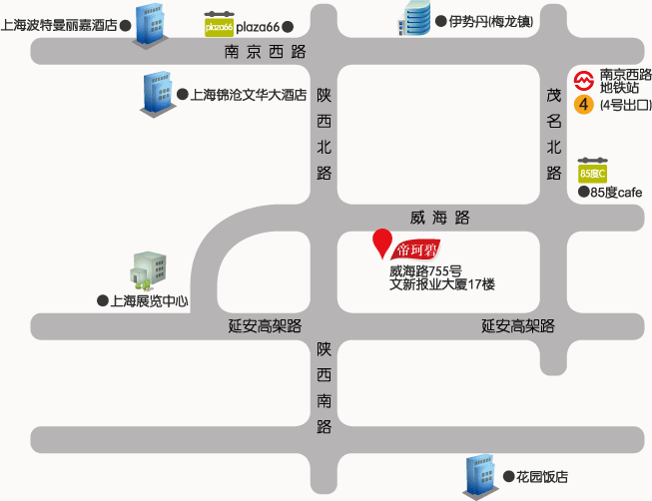
- 交通方式
- 地铁・・・地铁2号线[南京西路]站4号口出站8分钟
- 公交车・・・49路[威海路陕西北路]
- 出租车・・・威海路 × 陕西北路

